附件1：
报 价 函

广汉市悦弘文旅有限责任公司金雁街道分公司：
关于金雁宾馆青铜器及摆件，结合该项服务的特点及服务工作内容，经仔细研究决定，我单位按总价¥ 元（大写：人民币 ）承担本项目的金雁宾馆青铜器及摆件。该报价已包含我单位为完成合同工作所需的全部费用。（单价明细附后）

单位名称： （盖单位公章）
法定代表人或授权委托人：
日 期： 年 月 日

金雁宾馆青铜器及摆件报价清单
序号 | 名称 | 图片 | 规格 | 材质 | 单价 | 数量 | 合计
1 | 戴冠纵目面具 | 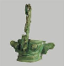 | 20.7cm | 铜质
2 | 纵目面具 | 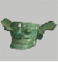 | 16.5cm | 铜质
3 | 青铜神树 | 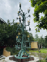 | 45cm | 铜质
4 | 爬兽青铜尊 | 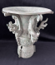 | 20cm | 铜质
5 | 平顶金面人头像  （带木座） | 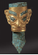 | 21.3cm | 铜质
6 | 圆顶金面人头像  （带木座） | 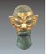 | 24.1cm | 铜质
7 | 立人神兽 | 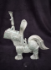 | 22cm | 铜质
8 | 喇叭座顶尊 | 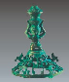 | 40cm | 铜质
9 | 三星堆金面具（残）（镀金件） | 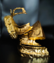 | 12cm | 铜质
10 | 三星堆龙头 | 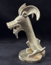 | 10cm | 铜质
11 | 陶斝 | 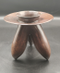 | 15cm | 陶瓷
12 | 羽人博山炉 | 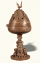 | 56cm | 铜质
13 | AI蜀绣 | 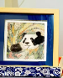 | 25.2cm | 木质、丝绢
14 | 人首鸟身像  （复原款） | 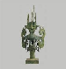 | 36cm | 铜质
15 | 飞鸟 | 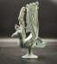 | 36cm | 铜质
16 | 凤鸟像 | 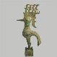 | 30cm | 铜质
17 | 凤鸟像 | 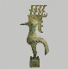 | 41cm | 铜质
18 | 花瓣立鸟  （贴金） | 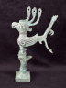 | 24.5cm | 铜质
19 | 花瓣立鸟 | 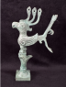 | 40cm | 铜质
20 | 公鸡像 | 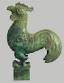 | 35cm | 铜质
21 | 青铜凤凰 | 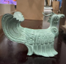 | 35cm | 铜质
22 | 云纹博山炉 | 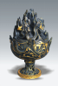 | 39cm | 铜质
23 | 鸟盖人足盉 | 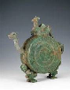 | 34.6cm | 铜质
24 | 吉祥凤尊 | 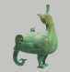 | 39cm | 铜质
25 | 方形小熊猫榉木 | 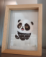 | 14cm | 木质、丝绢
26 | 方形小熊猫松木 | 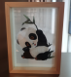 | 20.3cm | 木质、丝绢
27 | 圆形榉木熊猫 | 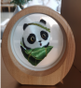 | 18cm | 木质、丝绢
28 | 十二生肖榉木 | 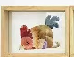 | 20cm | 木质、丝绢
29 | 镂空云纹瓶 | 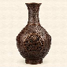 | 34cm | 铜质
30 | 方形小熊猫榉木 | 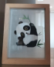 | 14cm | 木质、丝绢
31 | 方形小熊猫松木 | 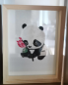 | 20.3cm | 木质、丝绢
32 | 圆形榉木熊猫 | 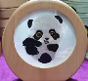 | 18cm | 木质、丝绢
33 | 平顶金面人头像  （贴金，木座） | 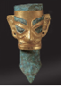 | 21.3cm | 铜质
34 | 圆顶金面人头像  （贴金，木座） | 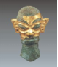 | 24.1cm | 铜质
35 | 喜鹊登梅瓶 | 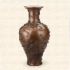 | 44.5cm | 铜质
36 | 人首鸟身像  （残） | 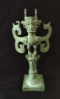 | 42.5cm | 铜质
37 | 双龙玉壶春瓶 | 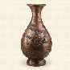 | 25.5cm | 铜质
38 | 说唱俑 | 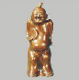 | 30cm | 铜质
39 | 青铜立人像 | 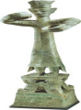 | 48cm | 铜质
40 | 陶器高柄豆（小） | 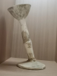 | 30.5cm | 陶瓷
41 | 陶器高柄豆（大） | 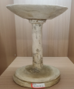 | 32.6cm | 陶瓷
42 | AI蜀锦蜀绣熊猫 | 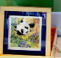 | 25.2cm | 木质、丝绢
43 | 三星堆头像蜀绣 | 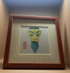 | 21cm | 木质、丝绢
44 | 方熊猫蜀绣松木 | 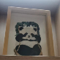 | 21cm | 木质、丝绢
45 | 陶器瓶 | 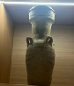 | 27.5cm | 陶瓷
46 | 十二生肖松木 | 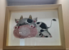 | 20cm | 木质、丝绢
47 | 三星堆陶艺手工茶壶套装 | 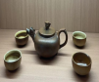 | 24.2cm | 陶瓷
48 | 陶酒壶 | 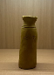 | 13.2cm | 陶瓷
49 | 陶矮罐 | 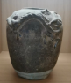 | 16.3cm | 陶瓷
50 | 陶三足 | 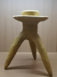 | 19.1cm | 陶瓷
51 | 神坛象鼻神兽 | 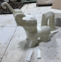 | 39cm | 铜质
52 | 三星堆金面具（残）（贴金） | 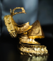 | 28cm | 铜质
53 | 三星堆金面具（残）（贴金） | 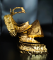 | 19cm | 铜质
54 | 圆顶金面人头像  （贴金，木座） | 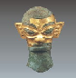 | 48.1cm | 铜质
55 | 平顶金面人头像  （贴金，木座） | 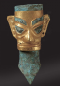 | 42.5cm | 铜质
56 | 鹰形头 | 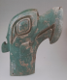 | 40cm | 铜质
57 | 黄金面具（镀金） | 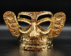 | 30cm | 铜质
58 | 纵目面具 | 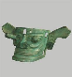 | 22cm | 铜质
59 | 扭头跪坐人像 | 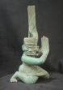 | 47cm | 铜质
60 | 爬行青铜尊 | 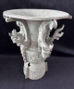 | 28.7cm | 铜质
61 | 青铜神树 | 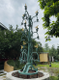 | 45cm | 铜质
62 | 持凤立人像 | 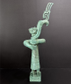 | 58cm | 铜质
63 | 骑兽顶尊人像 | 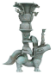 | 60cm | 铜质
64 | 飞龙（镀金） | 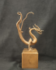 | 35cm | 铜质
65 | 熊猫蜀绣大 | 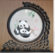 | 31cm | 木质、丝绢
66 | AI蜀绣 | 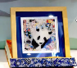 | 25.2cm | 木质、丝绢
合计

